Test technique ingénieur IA/LLM

EDA

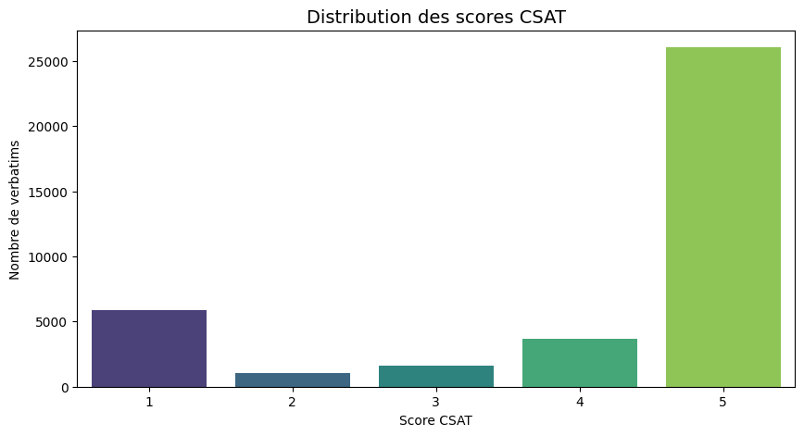
La majorité des clients sont très satisfaits, mais il existe une minorité de clients insatisfaits (score 1) ou modérément satisfaits (score 3 ou 4)
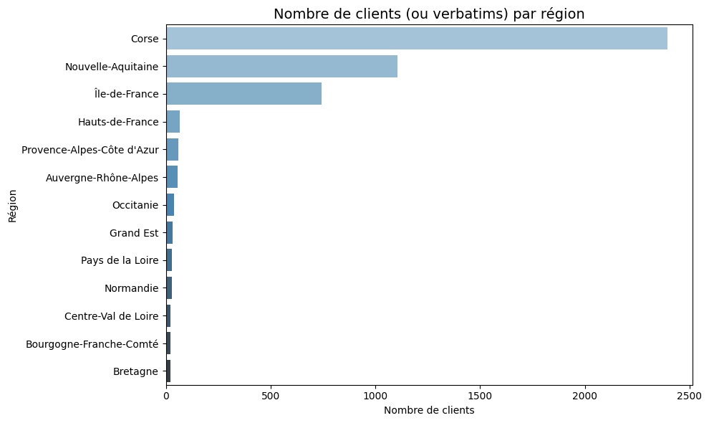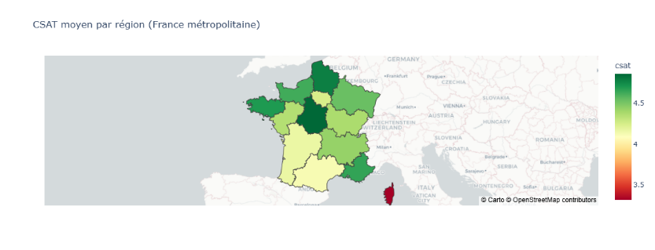
La carte montre des variations régionales du CSAT moyen :
- Corse a un CSAT plus faible (autour de 3.5) et c’est ici ou il y a le plus de client
- Bretagne, Pays de la Loire, et Île-de-France ont un CSAT plus élevé (autour de 4.5)

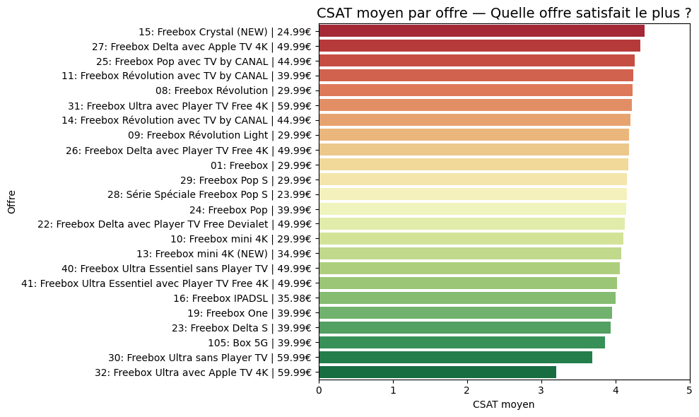
L’offre qui satisfait le plus est la freebox crystal. Mais, il n’y a pas une offre qui fait l’unanimité et se démarque. Si ce n’est l’offre freebox ultra avec apple TV 4k qui dont les clients donnent en moyenne la note de 3,1.

Machine learning
L’objectif est de prédire le score NPS en fonction des données disponibles (les verbatims, les canaux d’interaction, les régions)
Preprocessing :
Pour préparer les données, nous avons nettoyé les verbatims en supprimant la ponctuation, les stopwords, et en normalisant le texte (minuscules, lemmatisation). Les variables catégorielles (comme les régions ou les canaux) ont été encodées. Enfin, nous avons géré les valeurs manquantes et les données aberrantes dans le dataset.
Choix et Modèles utilisés :
Random Forest et XGBoost ont été utilisés comme points de comparaison de base.
Puis, je suis passé sur les modèles de deep learning car ils exploitent souvent mieux le texte que d’autres modèles (CNN, LSTM).
Résultats obtenus :
D’après les résultats précédents (CNN, BiLSTM) :
- Le CNN a donné les meilleurs résultats (R² = 0.56, MAE = 1.51).
- Le BiLSTM était légèrement moins performant (R² = 0.53, MAE = 1.69).
Réflexion sur l’évaluation :
On peut considérer qu’une erreur de 1 à 2 n’est pas très grave. Cela permet déjà de distinguer les tendances (ex : clients satisfaits vs. insatisfaits). Avec cette méthode, les modèles de deep-learning atteignent un R2 de 0.86.
Axes d’amélioration :
Gestion du déséquilibre : Utiliser des techniques comme le SMOTE.
Modèles plus avancés : Tester des transformers (comme BERT) pour mieux capturer le contexte des verbatims.
Feature Engineering : Optimiser les features des modèles comme Xgboost, Randomforest avec Gridsearch
Analyse des erreurs : Identifier les cas où le modèle se trompe le plus pour cibler les améliorations.

